Детская книга —
«окно» в окружающий мир: позитивная социализация средствами художественной литературы

Дети постоянно задают вопросы. Любопытство – это их вечный двигатель! Им интересно все, что их окружает. Именно через свой интерес они пытаются понять и отрегулировать под себя видимую ими модель мира. И именно через наши ответы и полученные знания у детей закладывается собственная система ценностей, которая останется с ними на всю жизнь.
Раннее детство и дошкольный период – время, которые нужно не упустить, чтобы заложить в ребёнка самые ценные качества, ведь именно в это время формируется внутренний мир ребёнка. И здесь хорошим помощником выступает книга, которая помогает формировать мировоззрение ребёнка, его нравственность, ценности, общий уровень культуры
Дошкольники стремятся к познанию окружающей нас природы. Дошкольный возраст благодатен для формирования экологических понятий. На экскурсиях в природу, в наблюдениях за растениями и животными перед детьми раскрывается красота родной природы
Книги дают знания о природе, о взаимоотношении людей с животным и растительным миром.
Они в доступной форме объясняют суть экологических проблем, причины их появления, помогают расширять экологический кругозор, осмыслить окружающий мир и изменения взаимоотношений людей со средой обитания. Помогают открыть способность души человека тонко чувствовать окружающий мир.
Они нацелены на формирование у человека бережного отношения к природе.

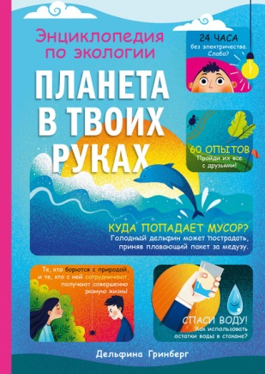
Энциклопедия по экологии. Планета в твоих руках» (серия «ИДМ. Академия знаний и увлечений», 2020)
Базовые понятия бережного отношения к природе эта книга показывает через игру. Если представить, что наша планета — это космический корабль, в котором есть все необходимое для жизни, тогда легче приходит понимание, почему так важно следить за чистотой на Земле. Читателю предлагается стать суперагентом экологии, но для этого нужно пройти девять уровней подготовки. После прочтения книги ребенок станет внимательнее к тому, что его окружает, а идеи, как применить ненужную, но еще функциональную вещь, помогут не только экологической утилизации, но и творческому развитию.
Красочное оформление хорошо дополняет текст, от книги оторваться невозможно – хочется узнать, что же там дальше, за следующей страницей

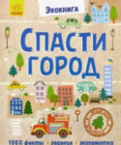

Эко-книга. Спасти город
Анна Булгакова

Это настоящее пособие по спасению планеты! С ней маленькие почемучки научатся беречь города, заботиться о животных и растениях, экономить ресурсы.
Чтобы выполнить задание, нужно пройти настоящий квест: собрать данные о городе, развить суперспособности и ознакомиться с экопамятками. После успешного выполнения заданий юный исследователь станет лучшим эко-героем в истории!
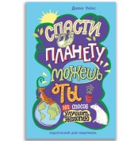
«Спасти планету можешь ты. Экология для детей. Экологическое воспитание для школьников» (ИДМ, 2020)
Экология и помощь нашей планете — это не только правильная утилизация отходов, но и разумное потребление. Из книги ребенок узнает, как экономить воду, электроэнергию, что такое экологичные покупки и как дать вторую жизнь вещам, которые вроде бы можно и выбросить. Советы дополняются забавными черно-белыми иллюстрациями
Приятно, что акцент у издания не на том, что все плохо и скоро всем придет конец, а на том, что нужно сделать, и что можем сделать мы уже сейчас, чтобы улучшить ситуацию.

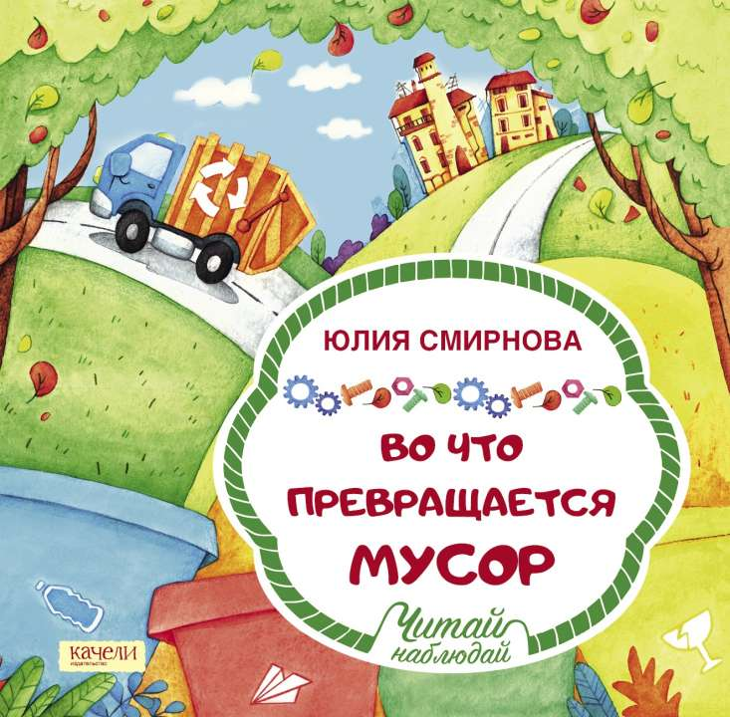
Юлия Смирнова
«Во что превращается мусор»
Книжка, которая поможет объяснить дошкольнику, почему «мусорная» проблема касается всех. Здесь и короткий экскурс в историю, и много интересных фактов. Когда в России установили первые урны? Какие живые существа помогают перерабатывать отходы? Какие секреты может рассказать мусор о своём бывшем «владельце» (даже через сотни лет)? Какие вещи можно и нужно использовать повторно? И что могут сделать дети и взрослые прямо сейчас, чтобы мусора стало меньше.
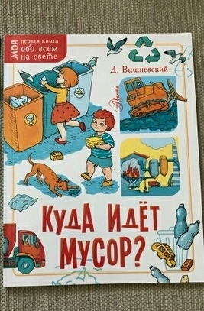
.
«Куда идёт мусор" Д. Вишневский
Удивительное дело: каждый день мы выбрасываем мусор в урны и помойные вёдра, а на следующий день они снова пустые! Что происходит? Куда девается мусор?
Автор этой маленькой, но очень интересной книжки, Дмитрий Вишневский, знает ответ! И он не только расскажет, как собирают, сортируют и куда отправляют содержимое баков, но и какие машины, устройства и заводы для этого нужны, и как мусору дают новую жизнь — ведь многие вещи вокруг нас, посуда, кроссовки или футболка, которая сейчас на тебе, может быть сделана из мусора!

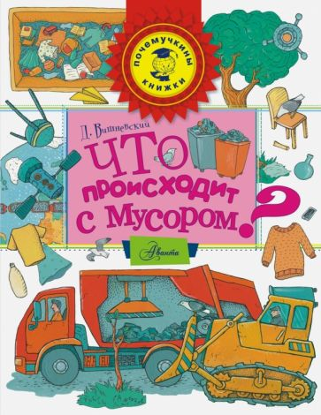
"Что происходит с мусором?"
Д. Вишневский
Книга расскажет о том, куда же девается весь тот мусор, который мы выбрасываем каждый день: как его собирают, сортируют, перерабатывают. Во всех этих процессах задействовано множество любопытных устройств: мусоропроводы, мусоровозы, мусоросортировочные заводы, заводы мусоросжигательные, станции по добыче газа из мусора и многое другое.
Также ты узнаешь, что из мусора делают множество вещей - даже футболка, которая сейчас на тебе, может быть сделана из мусора!

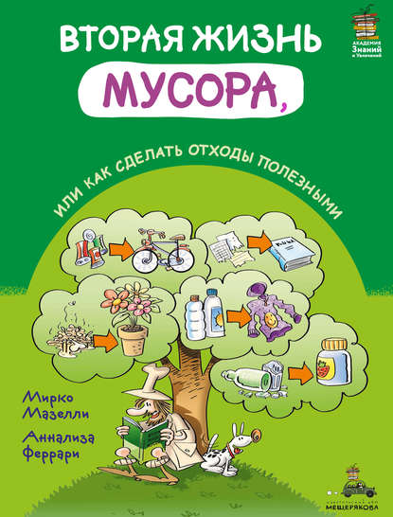

Читайте в бестселлере Мирко Мазелли и Аннализы Феррари, как правильно сортировать мусор, что можно сделать из переработанного пластика, картона, металла и т. п., что такое опасные отходы и как вы можете начать помогать планете уже сегодня.

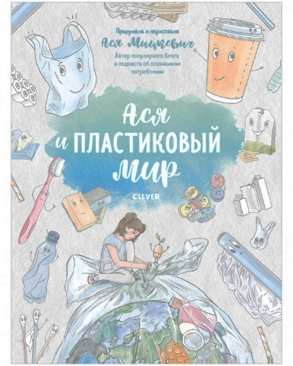
Ася Мицкевич «Пластиковый мир»

Это не просто «текст о пластике», а именно книга-комикс, которая иллюстрирует важные экологические проблемы таким образом, что их легко поймет даже ребёнок.
Ася — экоактивистка и автор популярного блога об экологии, создательница и вдохновительница экодвижения. Она пишет об экологии понятным и цепляющим языком. И узнать что-то новое из её книг смогут не только дети, но и взрослые.
Именно эта книга поможет с понимаем проблем, которые, казалось бы, нас не касаются совсем. Она подводит ещё и к тому, что все вместе и каждый из нас в отдельности в ответе за планету.

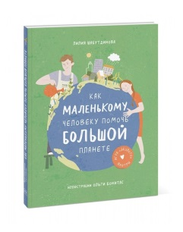
Лилия Шабутдинова. Как маленькому человеку помочь большой планете. М.: МИФ, 2021.
Спасти планету может всего один человек. И этот человек — каждый из нас. Книга научит реальными поступками помогать природе. Например, она поможет понять, как экономить воду и другие ресурсы, что делать с мусором, как отказаться от лишнего и откуда это лишнее берется.
Восемь простых шагов по спасению Земли, о которых рассказывается в книге, под силу каждому.
А чтобы стало совсем весело, к квесту можно подключить всю семью.

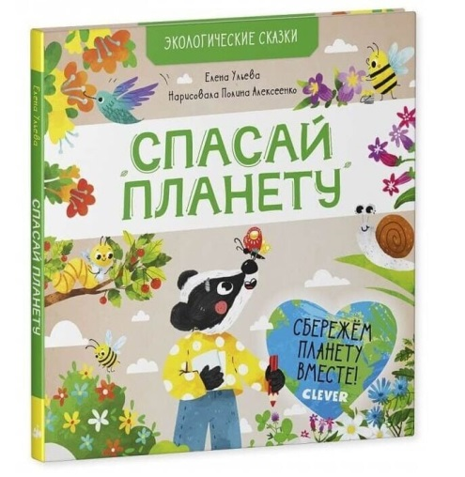
«Спасай планету», экологические сказки 3+
Елена Ульева, 2020 г
Энциклопедия для малышей в сказках станет добрым помощником в обучении малыша основам экологической грамотности.
Барсучок Капризуля личным примером вдохновит детей на экологические подвиги, научит любить и беречь природу, быть милосердными, бережно распоряжаться богатствами Земли.
https://domskazki.com/poznavatelnye-skazki/sortirovka-musora-dlja-detej/
Дом Сказки
Читайте и слушайте в авторской озвучке современные сказки для детей, увлекательные истории и захватывающие дух приключения!

